 | Rēzeknes novada Pašvaldība  Reģ.Nr.90009112679  Atbrīvošanas aleja 95A, Rēzekne, LV – 4601,  Tel. 646 22238; 646 22231, Fax. 646 25935,  e–pasts: info@rezeknesnovads.lv  Informācija internetā: http://www.rezeknesnovads.lv

Paskaidrojuma raksts
Rēzeknes novada pašvaldības 2019. gada 6. jūnija saistošajiem noteikumiem Nr. 42 „Grozījumi Rēzeknes novada pašvaldības 2019. gada 31. janvāra saistošajos noteikumos Nr. 23 „Par Rēzeknes novada pašvaldības budžetu 2019. gadam””

Paskaidrojuma raksts un domes priekšsēdētāja ziņojums

Pašvaldības darbības finansiālo pamatu veido budžets, kas ir svarīgākais instruments pašvaldības autonomo funkciju izpildes nodrošināšanai, ekonomisko un sociālo vajadzību sabalansēšanai, kā arī teritorijas ilgtermiņa attīstībai. Skaitliskā informācija par Rēzeknes novada pašvaldības budžeta ieņēmumu, izdevumu un aizņēmumu grozījumiem ir norādīta Rēzeknes novada domes 2019.gada 6.jūnija saistošo noteikumu Nr. 42 „Grozījumi Rēzeknes novada pašvaldības 2019.gada 31.janvāra saistošajos noteikumos Nr.23 „Par Rēzeknes novada pašvaldības budžetu 2019.gadam”” 1., 2., 3. un 4. pielikumā.
Ieņēmumi

Pamatbudžeta ieņēmumu izmaiņas ir plānotas EUR 616366 (neieskaitot Valsts kases aizņēmumu) kopsummā un tās veido nodokļu ieņēmumi (iedzīvotāju ienākuma nodoklis un nekustamā īpašuma nodoklis), nenodokļu ieņēmumi (ieņēmumi no ēku un būvju pārdošanas, ieņēmumi no zemes īpašuma pārdošanas u.c.), ieņēmumi no iestāžu sniegtajiem maksas pakalpojumiem (ieņēmumi par telpu nomu un īri, maksas par izglītības pakalpojumiem u.c.), valsts budžeta finansējums Eiropas Parlamenta vēlēšanu komisiju darbības nodrošināšanai, IZM finansējums mācību literatūras un mācību līdzekļu iegādei, LAD avanss projektam “Pašvaldības ceļu infrastruktūras uzlabošana Rēzeknes novadā, 2. kārta”, papildus finansējums projektā “Atbalsts priekšlaicīgas mācību pārtraukšanas samazināšanai”, papildus piešķirts IZM finansējums internātskolu medicīniskā personāla darba samaksas palielināšanai u.c.

Ieņēmumu izmaiņas 2019.gadam
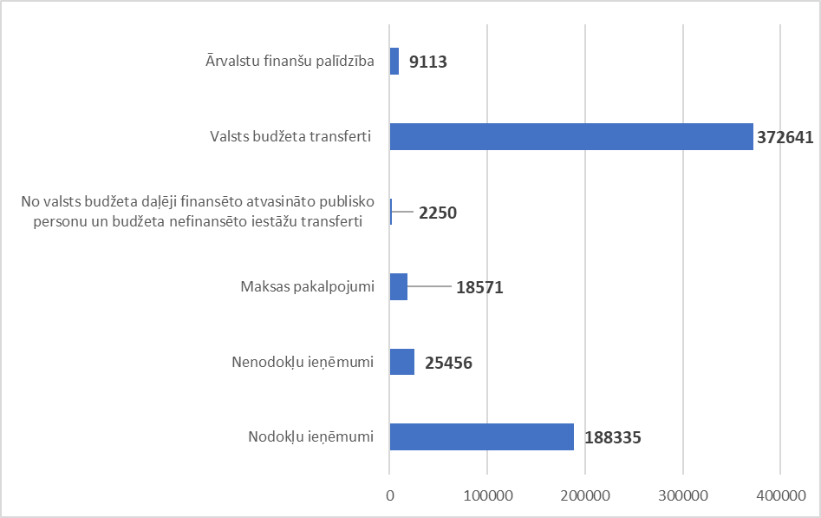
Ņemot vēra budžeta ieņēmumu daļas izpildi ir palielinātas sekojošas ieņēmumu daļas pozīcijas:
- Ņemot vērā nekustamā īpašuma nodokļa izpildi ieņēmumu plāns palielināts par EUR 69484;
- Pēc valsts budžeta apstiprināšanas koriģēti prognozētie IIN ieņēmumi 118851 EUR apmērā;
- Nenodokļu ieņēmumu pieaugums - EUR 25456, kurus galvenokārt sastāda ieņēmumi no zemes īpašuma pārdošanas;
- Maksas pakalpojumu un citu pašu ieņēmumu daļa palielināta par EUR 18571. Pieaugumu galvenokārt veido ieņēmumi ienākumi par nomu un īri un maksas par izglītības pakalpojumiem;
- Ieņēmumu no ārvalstu finanšu palīdzības palielinājums (9113 EUR) skaidrojams pašvaldības realizētā projekta “Globālās skolas: EYD 2015 tilts uz cerīgu nākotni pirmsskolā un sākumskolā” atgriezto līdzekļu saņemšanu no ārvalstu projekta partnera;
- Valsts budžeta daļēji finansēto atvasināto publisko personu un budžeta nefinansēto iestāžu transfertu pieaugums (2250 EUR) skaidrojams ar Latgales plānošanas reģiona finansējumu aktivitātei “Deinstitucionalizācijas pasākumu īstenošana Latgales reģionā (DI)” ;
- Pašvaldības saņemto valsts budžeta transfertu daļa palielināta par 372641 EUR. Lielākoties šis pieaugums skaidrojams ar valsts budžeta finansējumu Eiropas Parlamenta vēlēšanu komisiju darbības nodrošināšanai, IZM finansējumu mācību literatūras un mācību līdzekļu iegādei, LAD avansu projektam “Pašvaldības ceļu infrastruktūras uzlabošana Rēzeknes novadā, 2. kārta”, papildus finansējumu projektā “Atbalsts priekšlaicīgas mācību pārtraukšanas samazināšanai”

Izdevumi
Pamatbudžeta izdevumu izmaiņas plānotas EUR 2180681 apmērā (neieskaitot Valsts kases aizņēmumu pamatsummas atmaksas).

Izdevumu izmaiņas 2019. gadam
Vispārējie valdības dienesti
Izdevumu pieaugums funkcionālajā kategorijā Vispārējie valdības dienesti skaidrojams ar Eiropas parlamenta vēlēšanu plānotajiem izdevumiem. Kā arī ar papildus piešķirto finansējumu pašvaldības pagastu pārvaldēm.

Ekonomiskā darbība
Lielākoties izdevumu pieaugumu sastāda:
- plānotie izdevumi algoto pagaidu sabiedrisko darbu (APSD) atlīdzībai pašvaldības pagastu pārvaldēs;
- plānotie izdevumi projektam “Pašvaldības ceļu infrastruktūras uzlabošana Rēzeknes novadā, 2. kārta”.

Veselība
Sakarā ar Nacionālā Veselības dienesta piešķirtās dotācijas pieaugumu Rikavas un Nagļu pagastu pārvaldēm ir radies izdevumu plāna pieaugums attiecībā uz gada sākumā plānoto.
Kultūra
Izdevumu pieaugums skaidrojams ar projektu realizāciju Lūznavas un Ozolaines pagastos, kā arī ar gada sākumā neplānotās videonovērošanas sistēmas uzstādīšanu Maltas pagasta bibliotēkā.
Izglītība
No šīs funkcionālās kategorijas tika konsolidēti sekojoši transferti:
- par pagastu pārvalžu autotransporta izmantošanu Rēzeknes novada pašvaldības Izglītības pārvaldes vajadzībām;
- Izglītības pārvaldes transferti jaunatnes inventāra projektiem;
Izdevumu pieaugums skaidrojams ar:
- IZM finansējumu internātskolu medicīniskā personāla darba samaksas palielināšanai;
- IZM finansējumu mācību literatūras un mācību līdzekļu iegādei;
- papildus finansējumu projektā “Atbalsts priekšlaicīgas mācību pārtraukšanas samazināšanai”;
- iepriekšējos gados iesāktā projekta “Sakstagala J. Klīdzēja pamatskolas ēkas energoefektivitātes uzlabošana” realizāciju;
- Feimaņu pagasta pārvaldes plānoto auto iegādi skolēnu pārvadājumiem;
- U.c.
Sociālā aizsardzība
Izdevumu palielinājums skaidrojams ar Rēzeknes novada pašvaldības līdzfinansējuma daļas palielinājumu projektā Nr. LLI- 341 “Senioru sociālā iekļaušana” - “Aging in Comfort”;
Speciālais budžets
Rēzeknes novada pašvaldības speciālajā budžetā tika konsolidēti Vides aizsardzības fonda padomes 2019.gadā piešķirtie un Autoceļu fonda precizētie transferti pagastu pārvaldēm.

Domes priekšsēdētājs M.Švarcs

